Биометрические особенности папиллярного узора

Автор Густенева Анастасия Алексеевна, 9в класс
МБОУ «Лицей № 136» Ленинский район
г. Новосибирск
8 (951) 391 81-74
Руководитель Смирнова Елена Викторовна,
учитель биологии высшей категории
МБОУ «Лицей № 136» Ленинский район
г. Новосибирск
8 (952) 913 39-43

Новосибирск, 2020
Оглавление

Введение……………………………………………………………….………3
Теоретическая часть………………………………………….……….………5
- Эпидермис
- Папиллярные линии
- История возникновения классификации папиллярного узора
- Дерматоглифика
- О чем могут рассказать ноги
- Как узнать о себе
- Криминалистика
- Биометрия в современных технологиях
Практическая часть……………………………………………………….…16
Описание процесса взятия отпечатков пальцев у членов своей семьи
Выводы и заключения…………………………………………….…….… 20
Список литературы…………………………………………………….…. 21
Приложения ………………………………………………………………….22

Введение
Биоме́трия — система распознавания людей по одной или более физическим, или поведенческим чертам (трёхмерная фотография лица и/или тела, образец голоса, отпечатки пальцев, рисунок вен руки, группа крови, специальное фото роговицы глаза и т.д.).
Генетический паспорт человека. Вы знаете, что это? А ведь его имеет каждый человек. Если вы думаете, что никогда его не видели и не держали в руках, то вы ошибаетесь. Этот важнейший документ мы носим на кончиках наших пальцев. Линии, которые украшают верхние фаланги пальцев (называют папиллярными линиями) - это и есть генетический паспорт человека.
На кончиках пальцев очень много нервных окончаний, именно поэтому через пальцы, осязания мы получаем огромный объем информации об окружающем мире. Пропуская информацию через эти узоры, наши эмоции, реакция на внешние раздражители проходят через наши папиллярные рисунки.
С давних времен люди использовали отпечатки пальцев. Их следы сохранились на многих древнейших памятниках планеты. Известно, что еще в Древнем Вавилоне, используя глиняные таблички, делали оттиски пальца. Считалось, что данным оттиском, должны резервироваться различного рода документы государственного характера, т.к. он фактически являлся росписью, которая считалась уникальной в своем роде. В Китае в 700 году до н.э. тоже применяли этот способ как средство идентификации человека, а отпечаток большого пальца играл роль подписи.
В современном быстро развивающимся мире одним из главных направлений является создание эффективных устройств идентификации человека.

Цель исследования:
Установить взаимосвязаны ли папиллярные узоры человека с его темпераментом.

Задачи исследования:
- Подобрать и изучить литературу по теме исследования, для того чтобы узнать о биометрических особенностях папиллярного узора на пальцах;
- Провести снятие отпечатков пальцев членов семьи;
- Проанализировать папиллярные узоры членов семьи;
- Провести тестирование для определения темперамента членов семьи;
- Провести сравнительный анализ отпечатков пальцев и результатов теста на темперамент
- Сделать выводы и заключение.

Гипотеза исследования:
Папиллярные узоры непосредственно связаны с темпераментом человека.

Актуальность исследования:
Моя тема актуальна, т.к. биометрия используется и развивается в современном мире. Отпечатки пальцев используется для идентификации личности, в психологии и в новых технологиях.

Проблема исследования:
Установить есть ли связь между отпечатками пальцев человека и его темпераментом.

Объект исследования: члены семьи.

Предмет исследования: отпечатки пальцев членов семьи.

Теоретическая часть
Эпидермис
Кожный покров человека состоит из двух основных слоев: наружного (эпидермиса) и собственно кожи (дермы).
Эпиде́рмис, или ко́жица (от греч. ἐπί «на, при» + δέρμα «кожа»), — наружный слой кожи. Является многослойным производным эпителия.
В толстой коже (не покрытой волосами) он включает в себя пять слоёв, располагающихся над дермой и осуществляющих преимущественно барьерную функцию. [4]
Верхний слой эпидермиса представляет собой постоянно сплющивающиеся чешуйки, образованные мертвыми, ороговевшими клетками, почему его и называют иначе роговым слоем. Собственно кожа, или дерма, имеет два слоя - сетчатый и сосочковый. Сетчатый слой состоит из плотной соединительной ткани и выполняет преимущественно механическую функцию. Сосочковый слой расположен на поверхности дермы и выполняет в основном функцию питания эпидермиса. Образующие его сосочки состоят из разнообразных по форме возвышений, имеющих довольно сложное строение. Высота их бывает различной. На одних частях тела они заметно не выступают на поверхности эпидермиса, поэтому кожа кажется гладкой, а на других частях сосочки выходят на поверхность эпидермиса и образуют линейные возвышения в виде гребешков (папиллярных линий). Такими линиями покрыты ладони рук и ступни ног человека. Они идут то прямолинейно, то с различными изгибами, но никогда друг с другом не пересекаются. [2]
Папиллярные линии
Папиллярные линии (от лат. papilla — сосок) — рельефные линии на ладонных и подошвенных поверхностях (включая пальцы).
Папиллярные линии отделены одна от других углублений (бороздками) шириной от 1,2 до 0,4 мм. В сочетании с бороздками папиллярные линии создают на конечных фалангах пальцев своеобразные рисунки, получившие название папиллярных узоров.[4]
Папиллярные линии свойственны не только человеку, но и низшим млекопитающим. Однако у последних они не имеют того правильного расположения, какое наблюдается у человека. Лишь у обезьян папиллярные узоры приближаются по форме к узорам, характерным для человека.
Приведем краткую характеристику каждого из названных трех типов.
Дуговые узоры встречаются реже (около 5% случаев) узоров остальных типов. В этом типе узора имеется лишь один поток папиллярных линий. Начинаясь с одного края узора, линии приподнимаются к другому, противоположному краю, образуя дуги, изгиб которых бывает то отлогим, то крутым. Если в крутом изгибе сверху вниз спускаются прямые или чуть изогнутые линии, служащие как бы подпорками дуг, узор получает вид шатра. Поэтому подобная разновидность и получила название шатровых дуговых узоров.
Петлевые узоры являются наиболее распространенными (около 65%). Они значительно сложнее дуговых узоров, так как имеют не один, а три потока папиллярных линий. Линии начинаются также с края узора, но, не доходя до противоположного края, изгибаются в виде петли и возвращаются к тому же краю, от которого начались. Таким образом, в узоре возникает несколько вложенных одна в другую петель. В каждой из них различают головку и ножки. Если ножки петли направлены в сторону большого пальца, то такие петли называют радиальными или большевыми, а если в сторону мизинца, то ульнарными или мизинцевыми.
Сердцевину петлевого узора (его ядро) составляют папиллярные линии, их обрывки и точки, заключенные в головке центральной петли. Если таких включений в головке не имеется, ядром узора будет являться сама головка центральной петли.
Важное значение в петлевом узоре имеет так называемая дельта, представляющая собой место расхождения папиллярных
1. Дуговые узоры: простые и шатровые
2. Петлевые узоры (различные виды)
3. Завитковые (круговые узоры) с различным расположением дельт[2]
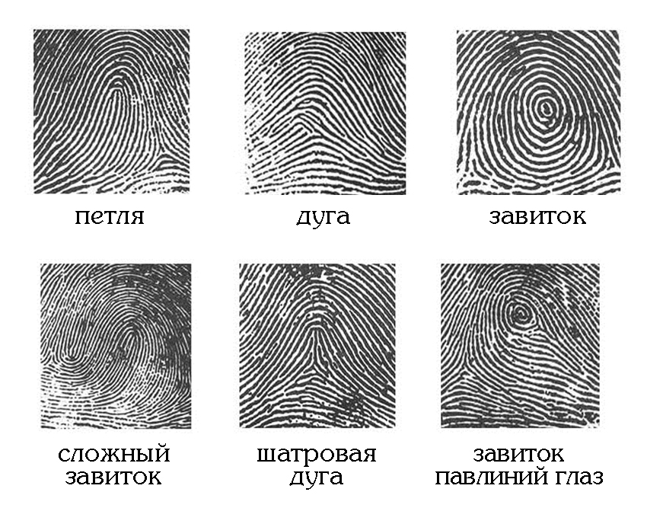
История возникновения классификации папиллярного узора
Классификация папиллярных узоров впервые была осуществлена в 1823 г. чешским биологом Я.Э. Пуркинье, который разделил их на девять типов. В дальнейшем классификация узоров была развита и усовершенствована различными учеными (Алике, Гальтон, Форжо, Тестю и др.).
Сначала попытки усовершенствования направлялись на создание как можно более детальной классификации. Так, в первоначальном варианте классификации, предложенном английским антропологом Ф. Гальтоном, пальцевые узоры делились на шестьдесят классов. Столь сложная классификация оказалась малопригодной для практики. Для ее нужд требовалась ясная и в то же время простая (краткая) система классификации. К такому варианту - впоследствии и пришел Гальтон, разделивший все многообразие пальцевых узоров на три основных типа: дуга (Arch), петля (Loop) и завиток (Whorl). Эта классификация была дополнена английским полицейским чиновником Генри, который предложил различать еще один тип - составные узоры. Таким образом, возникла широко распространенная система классификации Гальтона-Генри.
Система Гальтона-Генри, дополненная элементами, заимствованными из классификационного метода, разработанного немецким криминалистом Рошером, была положена в основу регистрационной системы пальцевых узоров, принятой в дореволюционной России. В 1923 г. эта комбинированная система была несколько видоизменена П.С. Семеновским, а в дальнейшем подверглась усовершенствованию. По принятой в Российской Федерации системе папиллярные узоры пальцев рук делятся на три типа: дуговые, петлевые и завитковые с дополнительной разбивкой каждого типа на разновидности в соответствии с особенностями строения узора. [2]

Дерматоглифика
Дерматогли́фика (др.-греч. δέρμα «кожа», род. п. δέρματος + γλύφω «вырезаю, гравирую») — способ тестирования организма человека, основанный на изучении признаков узоров на коже ладонной стороны кистей и стоп. [4]
Дерматоглифика - наука о совокупности узоров, которые образует так называемая гребневая кожа внутренней поверхности кистей рук и стог ног. Кожные узоры столь же индивидуальны и неповторимы, как генетический код человека, его голос или рисунок на радужке плаза. Именно поэтому отпечатки пальцев уже более ста лет используются в криминалистике. А нынче и в спорте.
Стоит только посмотреть на рисунок пальцев, и сразу видно, насколько талантлив тот или иной человек, насколько соответствует требованиям, предъявляемым к руководителю. С помощью дерматоглифики можно определить предрасположен человек к коррупции или нет, что особенно важно, когда он занимает высокий пост, или способен ли он на большее, чем уже делает.
С помощью квалифицированного психолога можно правильно и качественно отбирать кандидатов на ту или иную должность, определять, какую профессию следует выбрать тому или иному выпускнику. Многие фирмы сейчас страдают от текучки кадров, потому что не прибегают к помощи психологов.
Папиллярные узоры рассказывают о характере человека. Исследования показали, что узоры на кистях рук у людей абсолютно разные, но, зная имя, отчество и месяц рождения, можно определить схожие психологические черты.
Дактилоскопия
Дактилоскопи́я (от греч. δάκτυλος — палец и σκοπέω — смотрю, наблюдаю) — способ опознания (идентификации) человека по следам пальцев рук (в том числе ладоней рук), основанный на неповторимости рисунка кожи. Широко применяется в криминалистике. Основана на идеях англичанина Уильяма Гершеля, выдвинувшего в 1877 году гипотезу о неизменности папиллярного рисунка ладонных поверхностей кожи человека. Эта гипотеза стала результатом долгих исследований автора, служившего полицейским чиновником в Индии.
18 апреля 1902 г. — первое применение в Великобритании дактилоскопии для опознания преступника. Разные страны мира вводили у себя дактилоскопические методы в течение следующих полутора-двух десятилетий. Одной из последних была Франция.
Несмотря на широкое практическое использование, предположение о неповторимости отпечатков не имеет достаточного научного обоснования, а для метода опознания по отпечаткам нет оценки достоверности (на практике принимается за 100 %). [4]

О чем могут рассказать ноги
Узорами на подошвах ног мало кто из наших ученых занимается, но эти рисунки могут многое рассказать о характере человека. Больших успехов в изучении таких узоров достигли китайские специалисты.
Повторяющийся рисунок на ногах встречается один ка миллион. Он так же необычен, как люди с природными зелеными волосами или с синими зубами. Дать психологическую характеристику такому человеку практически невозможно. Но есть закономерность: чем реже встречается узор, тем чаще он располагается сразу на всех пальцах рук. А ног? то вообще можно определить по рисунку ног? И насколько он напоминает рисунки рук?
Оказывается, дерматоглифика ног более симметрична, там мало завитков много петель. Исключение составляют лишь большие и средние пальцы, где наиболее часто встречаются завитки. К тому же стопа сама имеет узоры. В том, что это говорит об очень многом, дерматоглифисты не сомневаются. Только вот о чем-пока не знают...[1]

Столь непростая подошва стопы
Рисунок кожи подошвенной поверхности стопы, ясно выраженный на отпечатках (дерматоглифах), имеет наследственную природу, как и кожный рисунок ладони. Узоры кожного рисунка формируются еще во внутриутробном периоде развития, и в течение всей жизни сохраняют свои неповторимые черты у каждого человека. Криминалисты свидетельствуют, что в тех случаях, когда делались попытки изменить рисунок кожи чисто механическим воздействием (стирание), химическим или термическим, рисунок пальцевых узоров на руке неизменно восстанавливался. Пересадка кожи также не давала эффекта.
Как и на ладонных отпечатках, кожный рисунок стопы составлен бороздами и гребешками эпителия (поверхностный микрорельеф кожи). Узоры на подошве подвергаются исследованию гораздо реже, чем ладонные. Это связано прежде всего со сложностью получения добротного отпечатка (из-за меньшей гибкости стопы) и чисто ситуационных или житейских неудобств— не всегда возможно снять отпечаток подошвы стопы. Тем не менее у новорожденных в родильном доме, для исключения возможности перепутать или подменить младенца, практикуется в некоторых стра--нах (например, в США) снятие отпечатка стопы. Заметим, что у новорожденного очень трудно снять отпечаток кожного рисунка ладони, так как кисть его находится в сжатом положении. [7]
Как узнать о себе
Дуги
Те, у кого среди пальцевых узоров преобладают дуги, отличаются конкретным мышлением. Эти люди однозначны и целеустремленны, им трудно приспосабливаться к изменениям окружающей обстановки и прислушиваться к мнению других людей. Они правдивы, откровенны, не любят закулисных интриг, легко режут прямо в лицо правду-матку. Людей-«дуг» в жизни немного. Нередко люди подобного типа выбиваются во всякого рода начальства.

Петли
Люди с преобладанием на пальцах петлевых узоров — это «золотая середина». У них широкий круг интересов, они легко сходятся с окружающими, терпят их любые странности, вполне адекватно при этом оценивая происходящее. При всех их плюсах и минусах это идеальные руководители способные хоть и но минимуму, но удовлетворить всех. Тем более, что на окружающих они не давят (как люди с путами) и не мучают никого постоянно меняющимися замыслами (как обладатели завитков).

Завитки

Те, на чьих пальцах преобладают завитки, отличаются разнообразным и весьма сложным поведением. Несмотря на свою колоссальную выносливость, они не любят терпеть неприятные для себя обстоятельства. Они постоянно недовольны собой, склонны к самокопанию, к мучительным сомнениям. Людей – «завитков» отличает координация. [1]

Криминалистика

Криминали́стика (от лат. criminalis — преступный, относящийся к преступлению) — прикладная юридическая наука, исследующая закономерности приготовления, совершения и раскрытия преступлений, возникновения и существования его следов, собирания, исследования, оценки и использования доказательств, а также разрабатывающая систему основанных на познании этих закономерностей специальных приёмов, методов и средств применяемых в ходе предварительного расследования для предупреждения, раскрытия и расследования преступлений, а также при рассмотрении уголовных дел в судах.
Следы пальцев рук человека используются в криминалистике сравнительно недавно. Тем не менее по криминалистическому значению они занимают первое место в группе следов-отображений (отпечатков). Объясняется это не только тем, что они встречаются чаще других видов следов, но и возможностью с их помощью прийти более коротким путем к розыску и изобличению преступника благодаря определенному строению кожи и особым свойствам папиллярных узоров на конечных фалангах пальцев рук.
Ни у разных лиц, ни у одного и того же человека нельзя встретить двух или более одинаковых во всех деталях узоров. Каждый папиллярный узор является строго индивидуальным и неповторимым.
Указанные свойства неизменяемости, восстанавливаемости и неповторимости папиллярных узоров нередко называют законами дактилоскопии.
Свойство индивидуальности пальцевых узоров определяет их идентификационное значение, поэтому оно привлекает к себе особое внимание.
Следы пальцев рук содержат очень ценную криминалистическую информацию. Хотя единичный след, обнаруженный на месте происшествия, не дает прямого указания на лицо, которое его оставило, тем не менее он подлежит тщательному изучению. Пальцевой отпечаток позволяет судить о том, какой рукой и каким пальцем он оставлен, принадлежит он мужчине, женщине или ребенку, какие особенности отличают поверхность пальца (шрамы, бородавки и т. д.).
Более того, отпечатки, обнаруженные в разных местах, несут информацию о том, не оставлены ли они одним и тем же лицом. После появления конкретного подозреваемого обнаруженный на месте происшествия отпечаток дает достоверный ответ на вопрос, оставлен ли он подозреваемым. Если же на месте происшествия обнаружено шесть и более отпечатков разных пальцев, а лицо, оставившее их, подверглось ранее уголовной регистрации, появляется непосредственная возможность установления этого лица.
Однако криминалистическое значение следов пальцев нельзя преувеличивать. Обнаружение их на том или ином месте свидетельствует о том, что оставивший их человек был на этом месте, но не позволяет определить, когда и с какой целью он там находился. Иными словами, всегда необходимо устанавливать причинную связь между обнаруженными следами и совершенным преступлением.
Преступники, знающие о возможности их изобличения с помощью пальцевых отпечатков, оставленных на месте преступления или на объектах преступного посягательства, стараются не допускать этого, прибегая к различным ухищрениям. Одним из них является надевание на руки перчаток.
Следы пальцев рук редко оказываются видимыми (окрашенными). Чаще они бывают слабо видимыми или невидимыми (латентными). Обнаружить такие следы нелегко. Сделать это может только тот, кто знает, где и как их искать.
Механические методы обнаружения следов основаны на обработке потожировых отпечатков пальцев всевозможными окрашивающими веществами, которые связываются с веществом следа механически, но не вступают с ним в химическую реакцию. Для этой цели широко используются порошки графита, алюминия, железа и др.[2]

Биометрия в современных технологиях
Биометрия является наиболее подходящим средством идентификации и аутентификации людей надежным и быстрым способом с использованием уникальных биологических признаков.
Биометрия позволяет идентифицировать и аутентифицировать человека на основе набора узнаваемых и проверяемых данных, которые являются уникальными и специфичными для них.
Биометрическая аутентификация — это процесс сравнения данных о характеристиках человека с его биометрическим «шаблоном» для определения сходства.
Эталонная модель сначала сохраняется в базе данных или защищенном переносном элементе, таком как смарт-карта.
Сохраненные данные затем сравниваются с биометрическими данными человека, которые должны быть аутентифицированы. Здесь проверяется личность человека.
В этом случае задается вопрос: «Вы действительно мистер или миссис Х?»
Биометрическая идентификация состоит из определения личности человека.
Цель состоит в том, чтобы получить элемент биометрических данных от этого человека. Это может быть фотография их лица, запись их голоса или изображение их отпечатка пальца.
Затем эти данные сравниваются с биометрическими данными нескольких других лиц, которые хранятся в базе данных.
Биометрические технологии в сфере безопасности и государственного управления, включая сферу миграции, а также сегмент путешествий, определяют общие тенденции рынка. Третьим крупным рынком для биометрических технологий является финансовый сегмент, доля которого составляет порядка 15%. Доля сегмента здравоохранения составляет 9%.
Ожидается, что мировой биометрический рынок к 2024 году превысит 50 миллиардов долларов США, согласно данным Global Markets Insights.
Разработка биометрии предлагает широкий спектр методов и может использоваться в самых разных областях. Эти технологии в основном используются в секторах судебной идентификации, банковских учреждениях, управления идентификацией, а также для биометрического контроля доступа в учреждениях и организациях.
Хорошо известные методы биометрии включают отпечатки пальцев, распознавание лиц, рисунок вен ладони, радужную оболочку и распознавание на основе ДНК. Ведутся исследования для новых типов биометрических систем, таких как форма ушей или лицевая термография. Вот несколько тенденций в биометрии, которые стоит ожидать в ближайшем будущем:
Мультимодальная биометрия.
Мультимодальная биометрия предполагает объединение нескольких биометрических источников для повышения безопасности и точности. Мультимодальные биометрические системы требуют двух биометрических учетных данных - таких как лицо и отпечатки пальцев для положительной идентификации. Они способны преодолевать ограничения, которые обычно встречаются в унимодальных системах.
Биометрия с многофакторной аутентификацией.
Биометрия улучшит многофакторную аутентификацию (MFA) в ближайшие годы. Геолокация, IP-адреса используемого устройства и схемы клавиш (биометрический элемент) могут создать мощную комбинацию для наиболее безопасной аутентификации пользователей.
Биометрическая карта для оплаты.
Интеграция сканера отпечатков пальцев в смарт-карты - это новая тенденция, которую мы увидим в 2020 году. Биометрическая платежная карта поставляется с датчиком в области большого пальца и предлагает безопасный и удобный способ аутентификации людей.
Эти биометрические сенсорные карты открывают новый способ идентификации с помощью простого в использовании, портативного и безопасного устройства.
Запущенные в 2018 году Банком Кипра и Gemalto впервые для карт EMV (бесконтактная и контактная оплата), эти карты используют распознавание отпечатков пальцев вместо PIN-кода для аутентификации владельца карты. [5]

Практическая часть
- Методика определения темперамента по Айзенку (см. приложение 5)
Инструкция. Вам предлагается ответить на 57 вопросов. Вопросы направлены на выявление вашего обычного способа поведения. Постарайтесь представить типичны ситуации и дайте первый «естественный» ответ, который придет вам в голову. Если вы согласны с утверждением, поставьте рядом с его номером знак + (да), если нет — знак — (нет). (см. приложение
Результаты анкетирования приведены в приложение 6.
Подсчитать баллы тестирования
Экстраверсия - интроверсия:
• «да» (+): 1, 3, 8, 10, 13, 17, 22, 25, 27, 39, 44, 46, 49, 53, 56;
• «нет» (-): 5, 15, 20, 29, 32, 34, 37, 41, 51.
Нейротизм (эмоциональная стабильность - эмоциональная нестабильность):
«да» (+): 2, 4, 7, 9, 11, 14, 16, 19, 21, 23, 26, 28, 31, 33, 35, 38, 40, 43, 45, 47, 50, 52, 55, 57
Ответы, совпадающие с ключом, оцениваются в 1 балл.
Члены семьи | Экстраверсия/ балл | Нейротизм/ балл
Я | 10 | 13
Мама | 16 | 10
Папа | 12 | 7
После подсчета тестирования я составила координаты, которые я на несла на подготовленную координатную плоскость.
Столбец Экстраверсия — это координата X
Столбец Нейротизм —это координата Y
Я (10;13), Мама (16;10), Папа (12;7)
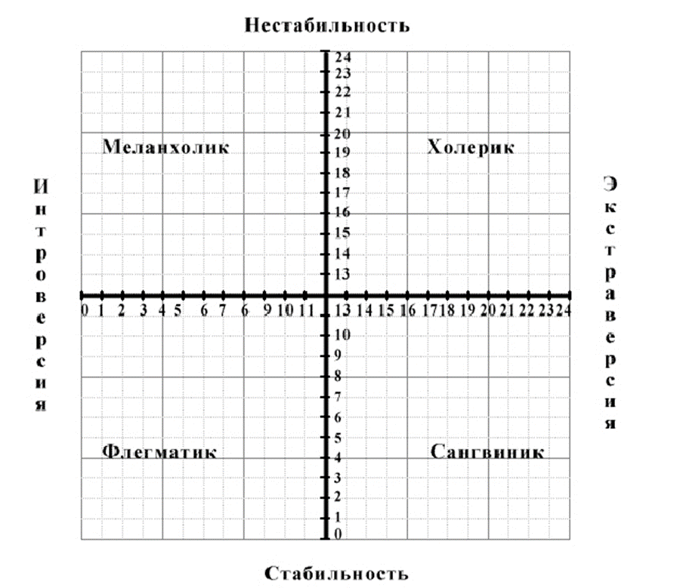
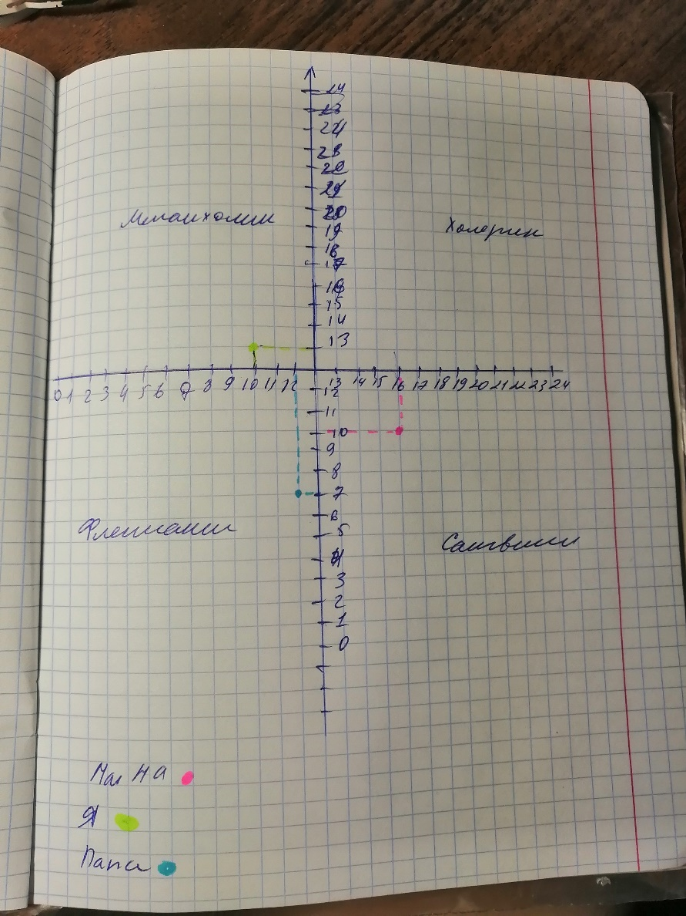
Результаты
Я - Меланхолик
Мама - Сангвиник
Папа – Флегматик (Приложение 6)
- Снятие Отпечатков пальцев.

Я выбрала два способа снятия отпечатков пальцев
- При помощи акриловых красок и сухой пастели.
- При помощи бронзера и канцелярского скотча.
Первый способ.
Нанести краску на подушечку пальца (не слишком много). Приложить палец к листу бумаги сильно не нажимать, иначе отпечаток размажется. Подождать пока краска высохнет. Сухой кистью нанести тонким слоем пастель на отпечаток.
Второй способ.
Нанести бронзер с помощью сухой кисти на подушечку пальца. Заранее приклеить скотч таким способом чтобы липкая сторона оказалась наверху. Приложить палец к скотчу и сильно надавить. После этого отклеить скотч перевернуть его липкой стороной к листку бумаги и приклеить.
После снятия отпечатков я нашла способ, с помощью которого можно определить темперамент человека по отпечатку пальца.
Для этого я классифицировала отпечатки пальцев.
Правая рука
Член семьи/пальцы | указательный | средний | безымянный | мизинец | большой
я | петля | петля | петля | петля | петля
папа | завиток | завиток | петля | завиток | петля
мама | завиток | петля | петля | петля | петля

Левая рука
Члены семьи/ пальцы | указательный | средний | безымянный | мизинец | большой
я | завиток | петля | петля | петля | петля
папа | петля | петля | петля | завиток | петля
мама | завиток | петля | завиток | петля | петля

Для определения темперамента мне понадобится только отпечаток указательного пальца. [9]
Тип узора папиллярных линий на: |  | Тип темперамента
левом указательном пальце | правом указательном  пальце
петля | петля | сангвиник
петля | завиток | сангвиник/флегматик
дуга | дуга | холерик
дуга | петля | холерик/сангвиник
дуга | завиток | холерик/флегматик
завиток | завиток | флегматик
петля | дуга | (R1)меланхолик (сангвиник/холерик)
завиток | петля | (R2)меланхолик (флегматик/сангвиник)
завиток | дуга | (R3)меланхолик (флегматик/холерик)

Сравнила мои результаты с таблицей. Отсюда Я - меланхолик (флегматик/сангвиник), Мама - флегматик, Папа - сангвиник/флегматик
После я сравнила результаты теста Айзенка и отпечатков пальце.
Член семьи | Описание характера (по Айзенку) | Описание характера (по отпечаткам пальцев) | % совпадения
Папа | Флегматик | Сангвиник / флегматик | 50
Я | Меланхолик | Меланхолик (флегматик/сангвиник) | 33
Мама | Сангвиник | Флегматик | 0

Вывод: процент совпадений особенностей отпечатков пальцев и особенностей характера слишком мал, поэтому по папиллярным линиям человека нельзя судить о его темпераменте.

Выводы и заключение

Узнавать «будущее» по отпечаткам пальцев модно. И это никакая не хиромантия. Дерматоглифика и хиромантия далеки друг от дуги, как небо и земля. Хиромантия имеет дело с так называемыми белыми линиями ладоней, которые в течение жизни существенно изменяются. А узоры кожи на кончиках пальцев появляются уже на третьем месяце беременности мамы и остаются неизменными всю жизнь. [1]
Во время исследования я прочитала литературу по теме моей исследовательской работы. Изучила способы снятия отпечатков пальцев, выбрала наиболее приемлемые для себя и правила снятие отпечатков у членов своей семьи. После этого я проанализировала их и сравнила с результатами проведенного теста Айзенку на темперамент. Сделала вывод, что по папиллярным линиям человека нельзя судить о его темпераменте.

Список литературы
- Хигир Б. Ваш характер на кончиках пальцев. – М.: Центрполиграф, 2006
- Криминалистика (под редакцией проф. И.Ф.Крылова). Изд-во Ленинградского университета, 1976.
- Теория психологических тестов. Профессиональное консультирование, профессиональный отбор, профессиональная ориентация, тесты для безработных. – М.: ООО «Издательство АСТ», - 1997 – 20-23 см.
- https://ru.wikipedia.org
- https://vc.ru/u/420213-yi-technology/99407-perspektivy-razvitiya-biometricheskih-tehnologiy
- https://zen.yandex.ru/media/trendsofweb/19-interesnyh-faktov-o-otpechatkah-palcev-59e6e8b13c50f75645402c13
- http://www.hameleon.su/2008_123_18_med.shtml
- https://psycabi.net/testy/369-lichnostnyj-oprosnik-g-ajzenka-test-na-temperament-epi-diagnostika-samootsenki-po-ajzenku-metodika-opredeleniya-temperamenta
- Молодой учёный Ежемесячный научный журнал № 1 (36) / 2012 Том II
Главный редактор: Ахметова Галия Дуфаровна, доктор филологических наук

Приложения
Приложение 1
Процесс снятия отпечатков пальцев
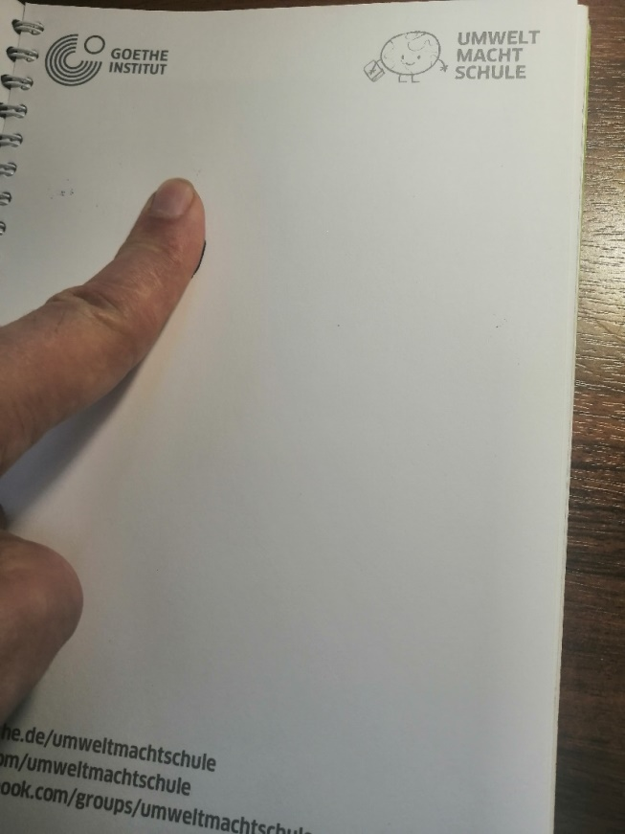
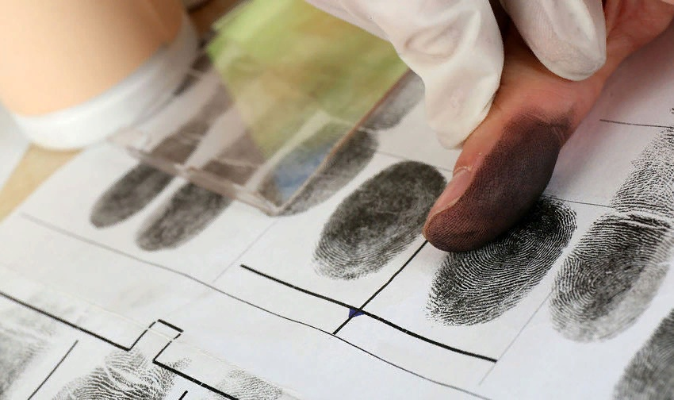
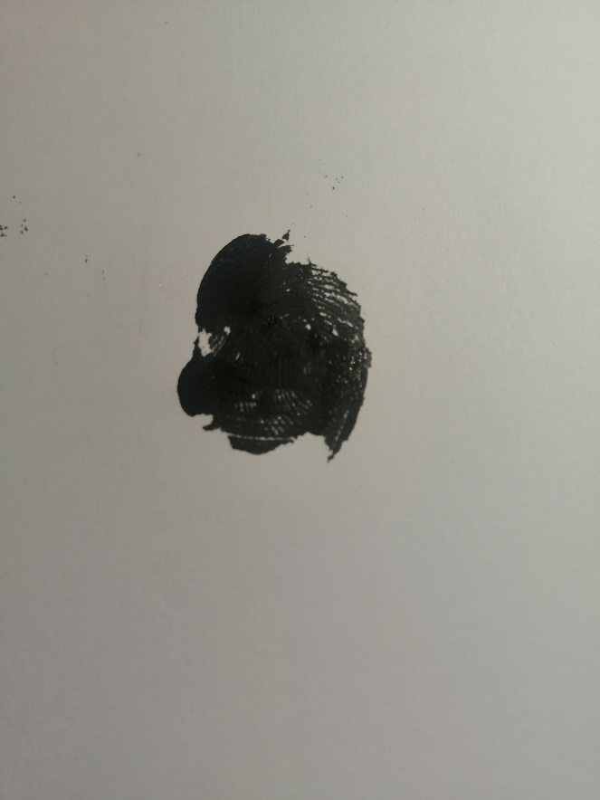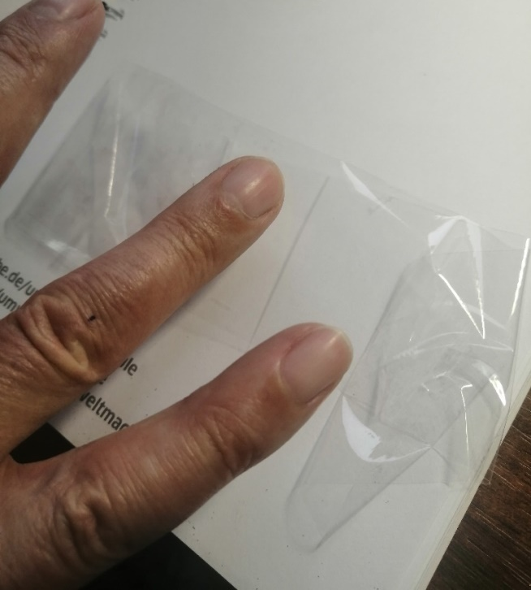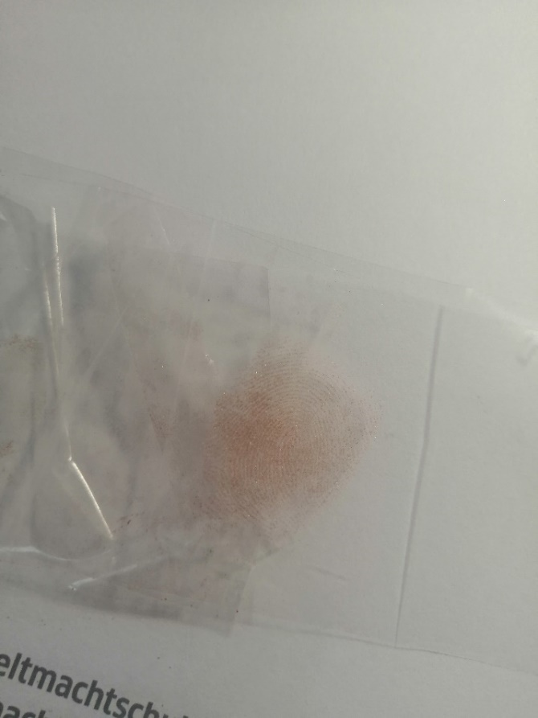

Приложение 2
Мои отпечатки пальцев рук
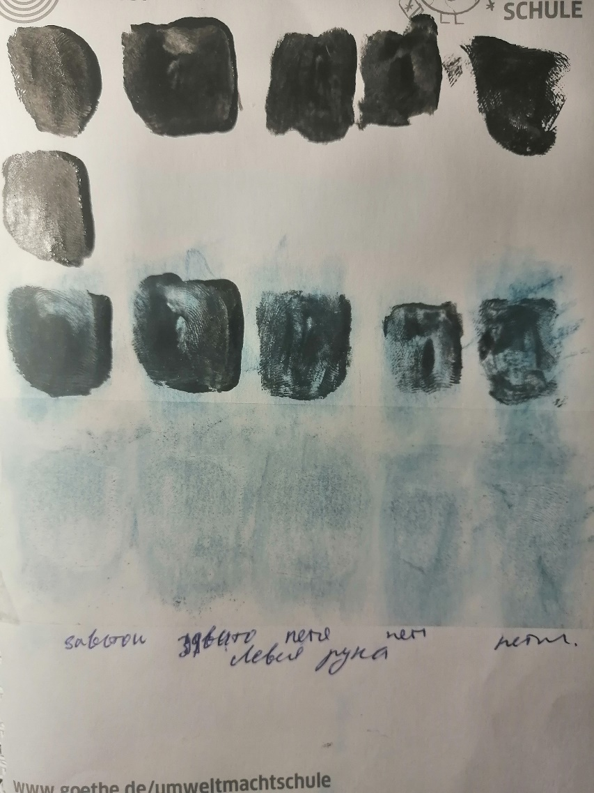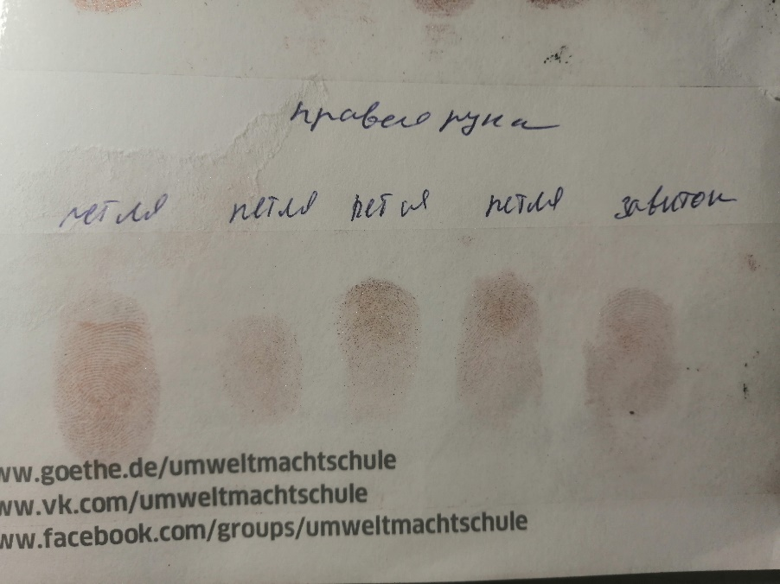

Папины отпечатки пальцев рук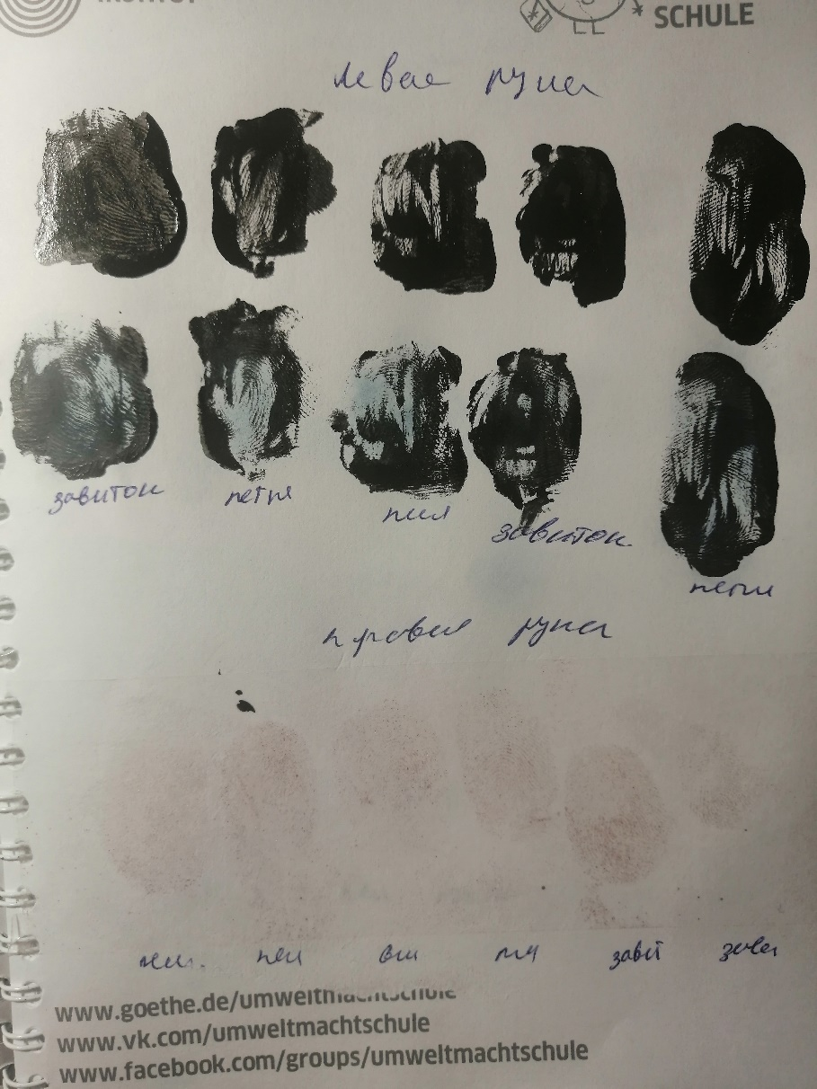

Мамины отпечатки пальцев рук
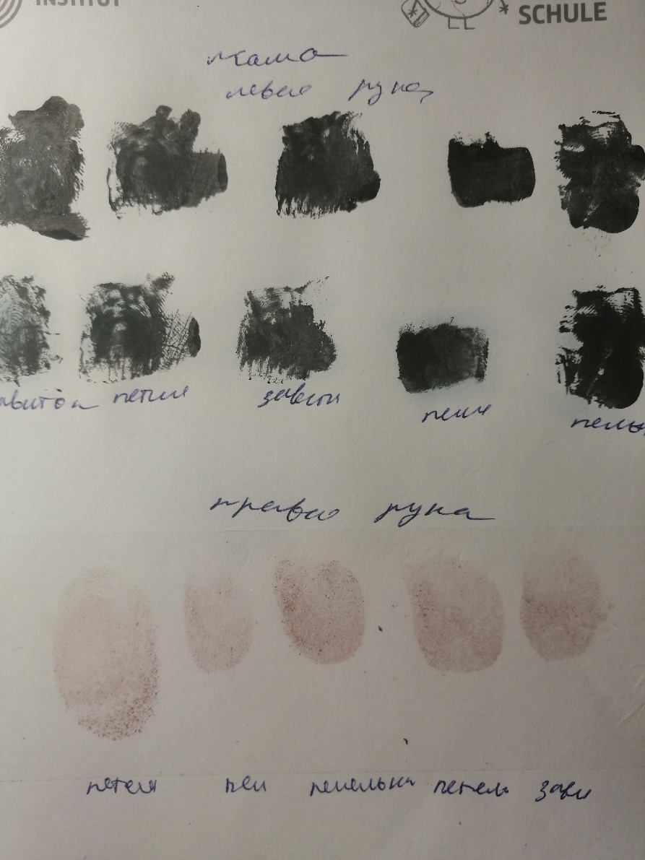

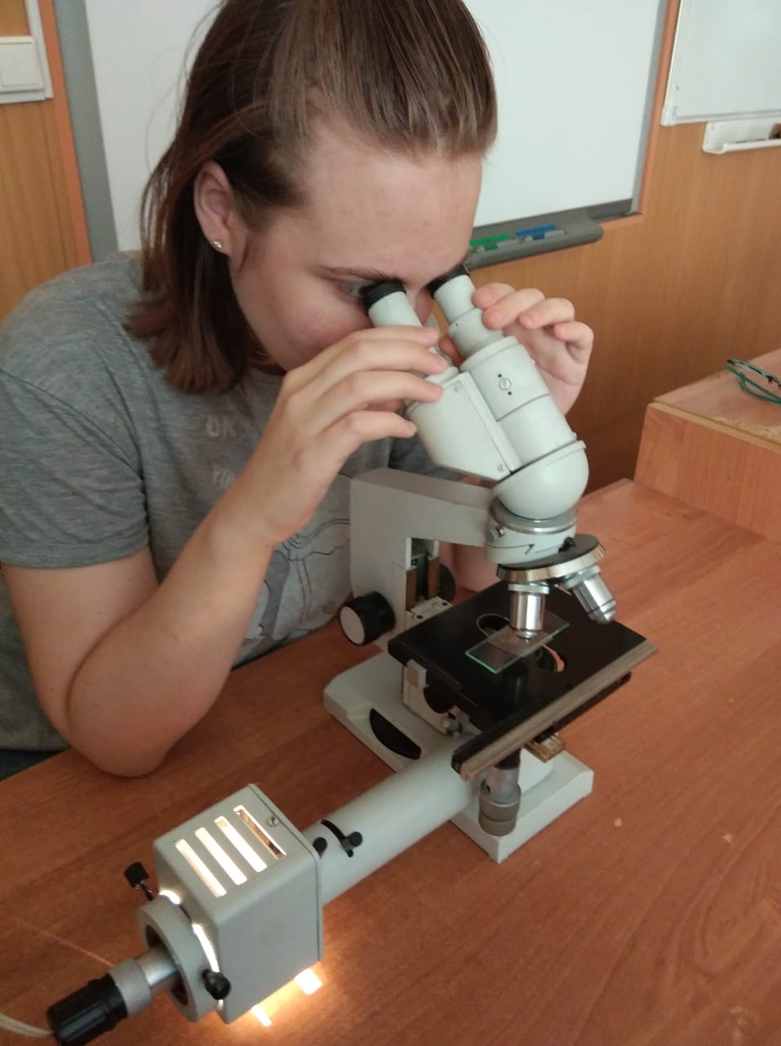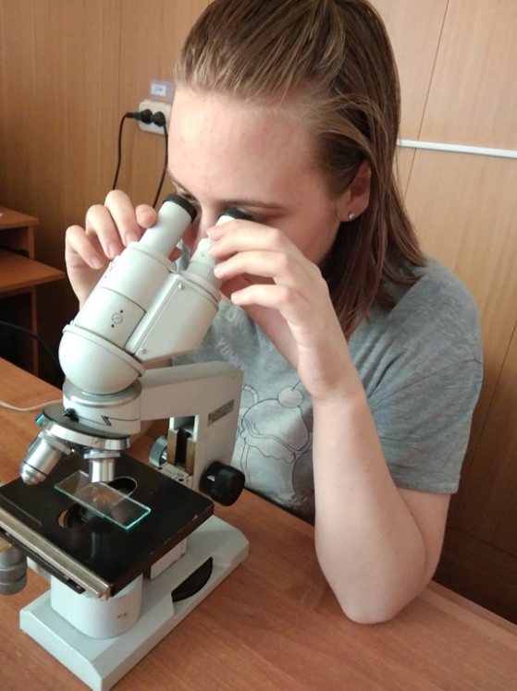
Приложение 3
Как себя «подсчитать»
За рисунок на каждом пальце дается определенное количество баллов: дуга — 0, петля — 1, узор или завиток — 2. Максимальный показатель (исходя из 10 пальцев)-20.
Низкий (до 10) — характеризует незаурядные скоростно-силовые качества — велотрек, легкая атлетика, коньки, в футболе и баскетболе это нападающие.
Средний (от 10 до 13) — показатель выносливости — лыжи, велогонка, стайерские дистанции.
Высокий (выше 13) — способности к сложно-координированной деятельности — штанга, бокс, фигурное катание, в футболе и баскетболе это защитники и вратари. [1]
Приложение 4
17 интересных фактов о отпечатках пальцев
1. Наши отпечатки пальцев развиваются, пока мы все еще находимся в утробе матери и уникальны на основе нашего движения, расположения в матке и состава околоплодной жидкости нашей матери.
2. Заключенный смертной камере в Теннесси обнаружил, что были непроверенные отпечатки пальцев, обнаруженные на месте преступления. В последней попытке доказать свою невиновность он успешно ходатайствовал перед судьей о проведении испытаний. Его отпечатки пальцев были найдены.
3. Хакеру удалось воссоздать отпечаток пальца министра обороны Германии с фотографии. Это тот же хакер, который победил проверку отпечатка пальца Apple в течение 24 часов после выпуска iPhone 5S.
4. 73-летняя женщина купила картину из экономного магазина за 5 долларов, но позже обнаружила, что благодаря отпечатку пальца на холсте это был фактически неподписанный Джексон Поллок стоимостью в миллионы долларов.
5. Уильям Гершель 2 был первым человеком, который использовал отпечатки пальцев по контрактам. Кроме того, он был сыном астронома Джона Хершеля, который изобрел фотографию, которая также была сыном Уильяма Гершела, открывающего Уран, среди прочего.
6. Rolls-Royce предлагает курс под названием «Опыт белых перчаток», чтобы научить шофера, в частности, минимизировать отпечатки пальцев на дверных ручках и закрыть дверь авто без шума.

7. Полицейские в США «маркируют» задний фонарь вашего водителя или багажник своими отпечатками пальцев, когда они остановили для проверки документов, на всякий случай, если вдруг произойдет что-то плохое.
8. В Соединенных Штатах существуют «торговые автоматы по марихуане», которые позволяют предписанным пользователям отсканировать отпечатки пальцев для получения лекарственной дозы марихуаны.
9. Адерматоглифия - это заболевание, в котором люди рождаются без отпечатков пальцев. Это чрезвычайно редко, затрагивая только четыре известных расширенных семейства во всем мире.
10. Самый древний отпечаток в мире был обнаружен в Кувейте на куске сломанного глиняного горшка, датируемого каменным веком. Отпечатку 7 300 лет.
11. В 2007 году CBS выпустила игру CSI, в которую входил порошок для отпечатков пальцев, содержащий до 5% асбеста. Наконец, через 20 месяцев после того, как организация жертв асбеста сделала этот факт публичным, были проведены изменения.
12. Touch iPhone от Apple может отличить отпечаток живого и умершего человека, поэтому, если вы мертвы, никто не сможет получить доступ к вашему iPhone с помощью вашего идентификатора касания.
13. Идентичные близнецы неразличимы через ДНК-тестирование, но отпечатки пальцев все еще могут отличить их друг от друга.
14. Ричард Рамирес, Ночной Сталкер Южной Калифорнии в 1980-х годах, был одним из первых преступников, задержанных с помощью автоматической идентификации идентификаторов отпечатков пальцев DOJ.
15. С 2005 года Disney требует отпечатка пальца вместе с вашим билетом, чтобы получить вход в свои парки.
16. Отпечатки пальцев из 5,6 миллионов, федеральных служащих были украдены хакерами во время взлома OPM вместе с 21,5 миллионами номеров социального страхования.
17. Пациенты с химиотерапией могут потерять отпечатки пальцев. [6]

Приложение 5
Тест на темперамент EPI. Диагностика самооценки по Айзенку. Методика определения темперамента
Инструкция. Вам предлагается ответить на 57 вопросов. Вопросы направлены на выявление вашего обычного способа поведения. Постарайтесь представить типичны ситуации и дайте первый «естественный» ответ, который придет вам в голову. Если вы согласны с утверждением, поставьте рядом с его номером знак + (да), если нет — знак — (нет).
- Нравится ли вам оживление и суета вокруг вас?
- Часто ли у вас бывает беспокойное чувство, что вам что-нибудь хочется, а вы не знаете, что?
- Вы из тех людей, которые не лезут за словом в карман?
- Чувствуете ли вы себя иногда счастливым, а иногда печальным без какой-либо причины?
- Держитесь ли вы обычно в тени на вечеринках или в компании?
- Всегда ли в детстве вы делали немедленно и безропотно то, что вам приказывали?
- Бывает ли у вас иногда дурное настроение?
- Когда вас втягивают в ссору, предпочитаете ли вы отмолчаться, надеясь, что все обойдется?
- Легко ли вы поддаетесь переменам настроения?
- Нравится ли вам находиться среди людей?
- Часто ли вы теряли сон из-за своих тревог?
- Упрямитесь ли вы иногда?
- Могли бы вы назвать себя бесчестным?
- Часто ли вам приходят хорошие мысли слишком поздно?
- Предпочитаете ли вы работать в одиночестве?
- Часто ли вы чувствуете себя апатичным и усталым без серьезной причины?
- Вы по натуре живой человек?
- Смеетесь ли вы иногда над неприличными шутками?
- Часто ли вам что-то так надоедает, что вы чувствуете себя «сытым по горло»?
- Чувствуете ли вы себя неловко в какой-либо одежде, кроме повседневной?
- Часто ли ваши мысли отвлекаются, когда вы пытаетесь сосредоточиться на чем-то?
- Можете ли вы быстро выразить ваши мысли словами?
- Часто ли вы бываете погружены в свои мысли?
- Полностью ли вы свободны от всяких предрассудков?
- Нравятся ли вам первоапрельские шутки?
- Часто ли вы думаете о своей работе?
- Очень ли вы любите вкусно поесть?
- Нуждаетесь ли вы в дружески расположенном человеке, чтобы выговориться, когда вы раздражены?
- Очень ли вам неприятно брать взаймы или продавать что-нибудь, когда вы нуждаетесь в деньгах?
- Хвастаетесь ли вы иногда?
- Очень ли вы чувствительны к некоторым вещам?
- Предпочли бы вы остаться в одиночестве дома, чем пойти на скучную вечеринку?
- Бываете ли вы иногда беспокойными настолько, что не можете долго усидеть на месте?
- Склонны ли вы планировать свои дела тщательно и раньше, чем следовало бы?
- Бывают ли у вас головокружения?
- Всегда ли вы отвечаете на письма сразу после прочтения?
- Справляетесь ли вы с делом лучше, обдумав его самостоятельно, а не обсуждая с другими?
- Бывает ли у вас когда-либо одышка, даже если вы не делали никакой тяжелой работы?
- Можно ли сказать, что вы человек, которого не волнует, чтобы все было именно так, как нужно?
- Беспокоят ли вас ваши нервы?
- Предпочитаете ли вы больше строить планы, чем действовать?
- Откладываете ли вы иногда на завтра то, что должны сделать сегодня?
- Нервничаете ли вы в местах, подобных лифту, метро, туннелю?
- При знакомстве вы обычно первыми проявляете инициативу?
- Бывают ли у вас сильные головные боли?
- Считаете ли вы обычно, что все само собой уладится и придет в норму?
- Трудно ли вам заснуть ночью?
- Лгали ли вы когда-нибудь в своей жизни?
- Говорите ли вы иногда первое, что придет в голову?
- Долго ли вы переживаете после случившегося конфуза?
- Замкнуты ли вы обычно со всеми, кроме близких друзей?
- Часто ли с вами случаются неприятности?
- Любите ли вы рассказывать истории друзьям?
- Предпочитаете ли вы больше выигрывать, чем проигрывать?
- Часто ли вы чувствуете себя неловко в обществе людей выше вас по положению?
- Когда обстоятельства против вас, обычно вы думаете тем не менее, что стоит еще что-либо предпринять?
- Часто ли у вас сосет под ложечкой перед важным делом?

Приложение 6.
Результаты тестирования
Член семьи/ номер вопроса | Я | Мама | Папа
1 | нет | да | нет
2 | нет | нет | нет
3 | да | да | нет
4 | да | да | да
5 | нет | да | нет
6 | да | нет | нет
7 | да | да | да
8 | нет | нет | нет
9 | нет | да | да
10 | да | нет | нет
11 | нет | нет | нет
12 | да | да | да
13 | нет | нет | нет
14 | нет | нет | нет
15 | нет | да | нет
16 | нет | да | нет
17 | да | нет | да
18 | да | да | да
19 | нет | да | нет
20 | да | да | нет
21 | нет | да | нет
22 | нет | нет | да
23 | да | да | да
24 | нет | да | да
25 | да | да | да
26 | да | нет | да
27 | да | да | да
28 | да | да | да
29 | да | да | да
30 | да | да | нет
31 | да | да | нет
32 | да | да | да
33 | нет | да | нет
34 | да | нет | нет
35 | нет | нет | нет
36 | нет | нет | нет
37 | нет | нет | да
38 | нет | нет | нет
39 | да | да | нет
40 | да | да | нет
41 | нет | нет | нет
42 | да | да | да
43 | нет | нет | нет
44 | нет | нет | нет
45 | да | нет | нет
46 | да | да | нет
47 | нет | нет | нет
48 | да | да | да
49 | да | да | да
50 | да | да | да
51 | нет | да | да
52 | нет | нет | нет
53 | да | да | нет
54 | да | да | да
55 | да | да | нет
56 | да | нет | да
57 | нет | нет | нет

Ключ, обработка результатов Личностного опросника Г. Айзенка (Тест на темперамент EPI. Диагностика самооценки по Айзенку. Методика определения темперамента)
Экстраверсия - интроверсия:
- «да» (+): 1, 3, 8, 10, 13, 17, 22, 25, 27, 39, 44, 46, 49, 53, 56;
- «нет» (-): 5, 15, 20, 29, 32, 34, 37, 41, 51.
Нейротизм (эмоциональная стабильность - эмоциональная нестабильность):
- «да» (+): 2, 4, 7, 9, 11, 14, 16, 19, 21, 23, 26, 28, 31, 33, 35, 38, 40, 43, 45, 47, 50, 52, 55, 57.
«Шкала лжи»:
- «да» (+): 6, 24, 36;
- «нет» (-): 12, 18, 30, 42, 48, 54.
Ответы, совпадающие с ключом, оцениваются в 1 балл.

Интерпретация результатов Личностного опросника Г. Айзенка (Тест на темперамент EPI. Диагностика самооценки по Айзенку. Методика определения темперамента)
При анализе результатов следует придерживаться следующих ориентиров.
Экстраверсия - интроверсия:
- больше 19 - яркий экстраверт,
- больше 15 - экстраверт,
- больше 12 - склонность к экстраверсии,
- 12 - среднее значение,
- меньше 12 - склонность к интроверсии,
- меньше 9 - интроверт,
- меньше 5 - глубокий интроверт.
Нейротизм:
- больше 19 - очень высокий уровень нейротизма,
- больше 13 - высокий уровень нейротизма,
- 9 - 13 - среднее значение,
- меньше 9 - низкий уровень нейротизма.

Ложь:
- больше 4 - неискренность в ответах, свидетельствующая также о некоторой демонстративности поведения и ориентированности испытуемого на социальное одобрение,
- меньше 4 - норма.
Описание шкал Экстраверсия — интроверсия Характеризуя типичного экстраверта, автор отмечает его общительность и обращенность индивида вовне, широкий круг знакомств, необходимость в контактах. Он действует под влиянием момента, ипульсивен, вспыльчив, беззаботен, оптимистичен, добродушен, весел. Предпочитает движение и действие, имеет тенденцию к агрессивности. Чувства и эмоции не имеют строгого контроля, склонен к рискованным поступкам. На него не всегда можно положиться. Типичный интроверт — это спокойный, застенчивый, интроективный человек, склонный к самоанализу. Сдержан и отдален от всех, кроме близких друзей. Планирует и обдумывает свои действия заранее, не доверяет внезапным побуждениям серьезно относится к принятию решений, любит во всем порядок. Контролирует свои чувства, его нелегко вывести из себя. Обладает пессимистичностью, высоко ценит нравственные нормы. Нейротизм Характеризует эмоциональную устойчивость или неустойчивость (эмоциональная стабильность или нестабильность). Нейротизм, по некоторым данным, связан с показателями лабильности нервной системы. Эмоциональная устойчивость — черта, выражающая сохранение организованного поведения, ситуативной целенаправленности в обычных и стрессовых ситуациях. Характеризуется зрелостью, отличной адаптацией, отсутствием большой напряженности, беспокойства, а также склонностью к лидерству, общительности. Нейротизм выражается в чрезвычайной нервности, неустойчивости, плохой адаптации, склонности к быстрой смене настроений (лабильности), чувстве виновности и беспокойства, озабоченности, депрессивных реакциях, рассеянности внимания, неустойчивости в стрессовых ситуациях. Нейротизму соответствует эмоциональность, импульсивность; неровность в контактах с людьми, изменчивость интересов, неуверенность в себе, выраженная чувствительность, впечатлительность, склонность к раздражительности. Нейротическая личность характеризуется неадекватно сильными реакциями по отношению к вызывающим их стимулам. У лиц с высокими показателями по шкале нейротизма в неблагоприятных стрессовых ситуациях может развиться невроз.
Круг Айзенка.

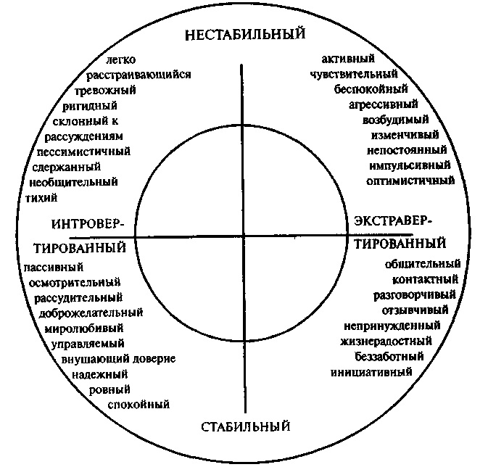

Пояснение к рисунку "круг Айзенка":
Сангвиник = стабильный + экстравертированный
Флегматик = стабильный + интровертированный
Меланхолик = нестабильный + интровертированный
Холерик = нестабильный + экстравертированный
Представление результатов по шкалам экстраверсии и нейротизма осуществляется при помощи системы координат. Интерпретация полученных результатов проводится на основе психологических характеристик личности, соответствующих тому или иному квадрату координатной модели с учетом степени выраженности индивидуально-психологических свойств и степени достоверности полученных данных. Привлекая данные из физиологии высшей нервной деятельности, Айзенк высказывает гипотезу о том, что сильный и слабый типы, по Павлову, очень близки к экстравертированному и интровертированному типам личности. Природа интроверсии и экстраверсии усматривается во врожденных свойствах центральной нервной системы, которые обеспечивают уравновешенность процессов возбуждения и торможения. Таким образом, используя данные обследования по шкалам экстраверсии, интроверсии и нейротизма, можно вывести показатели темперамента личности по классификации Павлова, который описал четыре классических типа: сангвиник (по основным свойствам центральной нервной системы характеризуется как сильный, уравновешенный, подвижный), холерик (сильный, неуравновешенный, подвижный), флегматик (сильный, уравновешенный, инертный), меланхолик (слабый, неуравновешенный, инертный).
«Чистый» сангвиник (высокая экстраверсия и низкий нейротизм) быстро приспосабливается к новым условиям, быстро сходится с людьми, общителен. Чувства легко возникают и сменяются, эмоциональные переживания, как правило, неглубоки. Мимика богатая, подвижная, выразительная. Несколько непоседлив, нуждается в новых впечатлениях, недостаточно регулирует свои импульсы, не умеет строго придерживаться выработанного распорядка, жизни, системы в работе. В связи с этим не может успешно выполнять дело, требующее равной затраты сил, длительного и методичного напряжения, усидчивости, устойчивости внимания, терпения. При отсутствии серьезных целей, глубоких мыслей, творческой деятельности вырабатываются поверхностность и непостоянство.
Холерик (высокая экстраверсия и высокий нейротизм) отличается повышенной возбудимостью, действия прерывисты. Ему свойственны резкость и стремительность движений, сила, импульсивность, яркая выраженность эмоциональных переживаний. Вследствие неуравновешенности, увлекшись делом, склонен действовать изо всех сил, истощаться больше, чем следует. Имея общественные интересы, темперамент проявляет в инициативности, энергичности, принципиальности. При отсутствии духовной жизни холерический темперамент часто проявляется в раздражительности, эффективности, несдержанности, вспыльчивости, неспособности к самоконтролю при эмоциональных обстоятельствах.
Флегматик (высокая интровесия и высокий нейротизм) характеризуется сравнительно низким уровнем активности поведения, новые формы которого вырабатываются медленно, но являются стойкими. Обладает медлительностью и спокойствием в действиях, мимике и речи, ровностью, постоянством, глубиной чувств и настроений. Настойчивый и упорный «труженик жизни», он редко выходит из себя, не склонен к аффектам, рассчитав свои силы, доводит дело до конца, ровен в отношениях, в меру общителен, не любит попусту болтать. Экономит силы, попусту их не тратит. В зависимости от условий в одних случаях флегматик может характеризоваться «положительными» чертами - выдержкой, глубиной мыслей, постоянством, основательностью и т. д., в других - вялостью, безучастностью к окружающему, ленью и безволием, бедностью и слабостью эмоций, склонностью к выполнению одних лишь привычных действий.
Меланхолик (высокая интроверсия и высокий нейротизм). У него реакция часто не соответствует силе раздражителя, присутствует глубина и устойчивость чувств при слабом их выражении. Ему трудно долго на чем-то сосредоточиться. Сильные воздействия часто вызывают у меланхолика продолжительную тормозную реакцию (опускаются руки). Ему свойственны сдержанность и приглушенность моторики и речи, застенчивость, робость, нерешительность. В нормальных условиях меланхолик - человек глубокий, содержательный, может быть хорошим тружеником, успешно справляться с жизненными задачами. При неблагоприятных условиях может превратиться в замкнутого, боязливого, тревожного, ранимого человека, склонного к тяжелым внутренним переживаниям таких жизненных обстоятельств, которые вовсе этого не заслуживают.

